Godišnja doba kroz GLOBE vizualizaciju
Seasons through GLOBE visualization

Bartol Kušeković, Gabrijela Petek, Laura Kovačić, Rikardo Vlahović
Petra Sekulić, Monika Puhalović
Osnovna škola Rugvica, Rugvica

SAŽETAK
U ovom projektu istraživali smo razlike u temperaturama zraka na različitim geografskim širinama na prve dane godišnjih doba. Podatke kojima smo se koristili u istraživanju pronašli smo na GLOBE stranicama, točnije u GLOBE vizualizaciji. Za potrebe istraživanja odabrali smo pet škola, odnosno školskih GLOBE postaja na različitim geografskim širinama i u različitim toplinskim pojasevima. Vremenski period istraživanja je obuhvatio razdoblje od 1.1.2021. do 31.12.2022. te su odabrana četiri datuma prvog dana početka godišnjih doba u 2021. i 2022. godini. Hipoteza da je prosječna dnevna temperatura zraka niža na višim geografskim širinama potvrđena je djelomično jer na temperaturu zraka utječe i nadmorska visina postaje. Na mjernoj postaji u žarkom pojasu nalazi se The 2nd Secondary Girls School at Jaza koja je 21.6. imala najvišu temperaturu od svih škola. Najmanju razliku u sezoni između dnevne temperature zraka ima škola u Teksasu i Saudijskoj Arabiji. Udaljavanjem od ekvatora prema sjevernoj polutki veća je razlika u sezonskoj temperaturi. Što je lokacija škole udaljenija od ekvatora imat će veće sezonske promjene što vidimo na primjeru Innoko River škole. Najmanje sezonske razlike imale su dvije škole Santa Fe Jr. High Schhol i The 2nd Secondary Girls School at Jazan zato što su smještene blizu ekvatora odnosno u tropskom pojasu.
SUMMARY
In this project, we investigated differences in air temperatures at different latitudes on the first days of the seasons. The data we used in the research were found on THE GLOBE pages, more precisely in the GLOBE visualization. We selected five schools, namely GLOBE stations at different latitudes and in different heat belts for research purposes. The time period of the research covered the period from 1.1.2021. to 31.12.2022. and four dates were selected on the first day of the onset of the seasons in 2021 and 2022. The hypothesis that the average daily air temperature is lower at higher latitudes has been confirmed in part because air temperature is also affected by the station's altitude. At the measuring station in the topical belt is The 2nd Secondary Girls School at Jaza which had the highest temperature of all schools on 21.6. The smallest difference in the season between daily air temperature is held by schools in Texas and Saudi Arabia. Moving away from the equator towards the northern hemisphere, there is a greater difference in seasonal temperature. The farther is the location of the school from the equator it will have the greater seasonal changes what we see in the example of Innoko River school. The least seasonal differences were the two schools Santa Fe Jr. High Schhol and The 2nd Secondary Girls School at Jazan because they are located near the equator or in the tropical belt
UVOD
Cilj rada je bio istražiti kako razina insolacije varira ovisno o geografskoj širini i da geografska širina određuje temperaturu zraka analizirajući dane početka godišnjih doba. Cilj je usporediti temperaturu zraka raznih geografskih širina i otkriti kako temperatura zraka varira između različitih geografskih širina. Uočili smo da je temperatura prvog dana godišnjeg doba uvijek niža na većim geografskim širinama. Za to istraživanje smo se odlučili jer smo željeli istražiti kako se temperatura zraka u OŠ Rugvica razlikuje od temperature zraka u ostalim školama koje se nalaze u različitim geografskim regijama.

Temperatura zraka ovisi o godišnjem dobu, dijelu dana i meteorološkim uvjetima. Temperatura zraka je stupanj topline u najnižem sloju atmosfere. Mjeri se termometrom, a izmjerena vrijednost očitava se u stupnjevima Celzijevim (°C). Temperatura zraka uvelike ovisi o Suncu. Sunčeve zrake prolaze kroz atmosferu i zagrijavaju Zemljinu površinu koja upija, ali i odbija dio Sunčeve energije [2].
Tijekom godišnjih doba mijenja se i duljina trajanja dana. Zemljin pol koji je okrenut prema Suncu prima sunčeve zrake neprekidno što znači da je drugi pol Zemlje za to vrijeme u tami. U ekvinocijskim točkama Zemlja je tako nagnuta da svaki pol prima jednaku količinu sunčeva svjetla. Osvrnuli smo se na situaciju na polovima jer oni pokazuju najveće, ekstremne razlike, u primljenoj insolaciji. Zbog nagiba Zemljine osi, razina insolacije na svakoj točki na Zemlji stalno se mijenja. Sveukupne efekte ovih promjena nazivamo sezonskim promjenama.

Sa smanjenjem kuta upada sunčevih zraka, jednaka količina energije zagrijava sve veću površinu, pa je zagrijavanje sve slabije. Zemlja je sferno tijelo to je razlog zbog kojeg Sunčeve zrake ne mogu na svaki dio Zemljine površine padati okomito. Naime okomiti upad Sunčevih zraka uzrokuje najjače zagrijavanje. Ako zrake dolaze na neku površinu pod manjim kutem tada se ista količina energije raspodjeljuje na veću površinu. Što je upadni kut manji, zagrijavanje je slabije [1]. Općenito vrijedi da temperatura zraka pada s porastom geografske širine.
U različitim dijelovima svijeta godišnji hodovi temperature zraka su različiti. U ekvatorskom pojasu nema velikih razlika u temperaturi između pojedinih mjeseci [1] što smo prikazali i u našim podacima. U vrlo visokim geografskim širinama na kopnu, zimske su temperature izrazito niske, pa je godišnja amplituda temperature zraka vrlo velika što smo također istražili u našim podacima. Razlike mogu postojati i na približno istoj geografskoj širini, ako je jedna postaja pod utjecajem kopna, a druga pod utjecajem mora [1] što ćemo i potvrditi kod dvije postaje Opunake na Novom Zelandu i na našoj mjernoj postaji u Rugvici.

ISTRAŽIVAČKA PITANJA I HIPOTEZE

Istraživačka pitanja:
1.Je li srednja dnevna temperatura zraka niža na većim geografskim širinama?
2. Hoće li postaja u žarkom pojasu imati najvišu prosječnu dnevnu temperaturu zraka na dan 21.06. od svih promatranih datuma?
3.Smanjuju li se sezonske razlike povećanjem geografske širine?
4. Smanjuju li se temperature zraka udaljavanjem od ekvatora?

Hipoteze:
1.Srednja dnevna temperatura zraka je niža na višim geografskim širinama.
2. Na mjernoj postaji u žarkom pojasu najviša prosječna dnevna temperature zraka je zabilježena na dan 21.06. od svih promatranih datuma.
3. Sezonske razlike smanjuju se povećanjem geografske širine.
4. Udaljavanjem od ekvatora smanjuju se temperature zraka.

METODE ISTRAŽIVANJA
Istraživanje je obuhvatilo razdoblje od 1.1.2021. do 31.12.2022. Dinamika mjerenja su četiri datuma prvog dana početka godišnjih doba u 2021. i 2022. godini.
Za istraživanje smo koristili GLOBE podatke o temperaturi zraka na četiri datuma početka godišnjih doba. (23.09., 21.06., 21.03., 21.12.). Mjerenja su proveli učenici OŠ Rugvica na atmosferskoj postaji koja se nalazi u dvorištu škole. Usporedili smo podatke o temperaturi zraka na lokacijama pet škola na različitim geografskim širinama. Škole su na karti svijeta smještene u sjevernom umjerenom pojasu, žarkom pojasu i južnom umjerenom pojasu (Karta 1, Karta 2). Jedna od škola smještena je vrlo blizu sjevernog hladnog pojasa. Upotrijebili smo GLOBE protokol za mjerenje i opažanje Atmosfere. Na stranici globe.gov pronašli smo podatke za sve škole, geografsku širinu i dužinu te nadmorsku visinu svake postaje (Tablica 1).

Tablica 1. Prikaz geografskih širina, duljina i nadmorskih visina za odabrane lokacije
Table 1. Display latitudes, longitudes and altitudes for selected locations
Naziv škole | Geografska širina | Geografska duljina | Nadmorska visina
- Innoko River School | 62.654564°  s.g.š. | 159.532974°  z.g.d. | 20 m
- Santa Fe Jr. High School | 29.4° s.g.š. | 95.1° z.g.d | 9 m
- Osnovna škola Rugvica | 45.75157°s.g.š. | 16.23154°i.g.d. | 101 m
- The 2nd Secondary Girls School at Jazan | 16.8944° s.g.š | 42.5572°i.g.d | 10 m
- Opunake High School | 39.4571°j.g.š. | 173.8633°i.g.d | 5 m

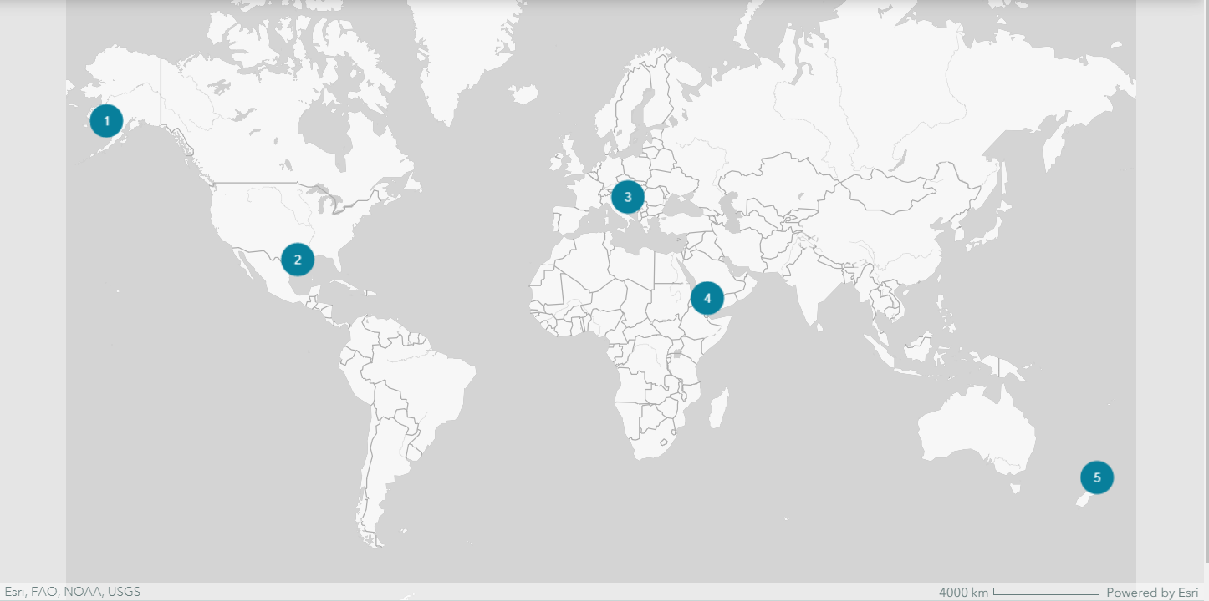
Karta 1. Prikaz odabranih lokacija na geografskoj karti (autor: Petra Sekulić, ArcGis StoryMap)
Map 1. Display of selected locations on a geographic map (author: Petra Sekulić, ArcGis StoryMap)
- Innoko River School, Aljaska
- Santa Fe Jr. High School, Teksas
- Osnovna škola Rugvica, Hrvatska
- The 2nd Secondary Girls School at Jazan, Saudijska Arabija
- Opunake High School, Novi Zeland
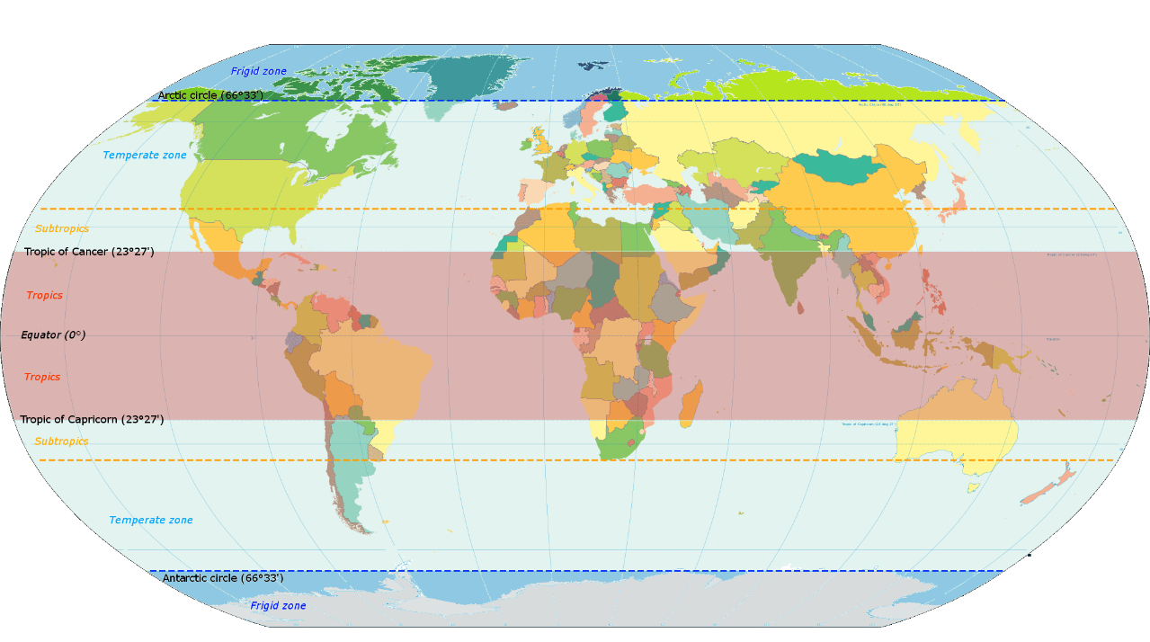
Karta 2. Toplinski pojasevi na Zemlji (izvor:Latitude zones - Umjereni pojas – Wikipedija (wikipedia.org) )
Map 2. Heat belts on Earth (source:Latitude zones - Temperate Zone – Wikipedia (wikipedia.org)

PRIKAZ I ANALIZA PODATAKA
Podatke s kojima raspolažemo dobili smo iz GLOBE vizualizacije. Iz podataka (Tablica 2 i 3) se može zaključiti da su srednje dnevne temperature zraka u školama koje se nalaze na sjevernoj i južnoj polutki i koje su udaljenije od ekvatora niže od temperatura zraka na lokacijama škola koje se nalaze bliže ekvatoru. Razlog je kut upada Sunčevih zraka koji je manji. Između obratnica Sunčeve zrake padaju gotovo okomito, stoga je i najveće zagrijavanje upravo na tome prostoru.

Tablica 2. Prikaz temperatura zraka na odabranim lokacijama na prve dane godišnjih doba u 2021.
Table 2. Display of air temperatures in selected locations on the first days of the seasons in 2021
Naziv škole | 21.12.2021. | 23.9.2021. | 21.6.2021. | 21.3.2021.
Innoko River School | -2.4°C | 5.4°C | 20.9°C | 11.0°c
Santa Fe Jr. High School | 12.6°C | 25.7°C | 29.1°C | 16.5°C
Opunake High School | 20.0°C | 14.9°C | 13.4°C | 18.2°C
The 2nd Secondary Girls School at Jazan | 31.0°C | 37.0°C | 37.0°C | 32.0°C
Osnovna škola Rugvica | 0.9°C | 13.2°C | 24.2°C | 2.9°C

Tablica 3. Prikaz temperatura zraka na odabranim lokacijama na prve dane godišnjih doba u 2022.
Table 3. Display of air temperatures in selected locations on the first days of the seasons in 2022
Naziv škole | 21.12.2022. | 23.9.2022. | 21.6.2022. | 21.3.2022.
Innoko River School | -23.19°C | 23.09°C | 18.1°C | -12.3°C
Santa Fe Jr. High Schhol | 9.1 °C | 30.3°C | 30.6°C | 20.4°C
Opunake High School | 19.3°C | 11.8°C | 10.0°C | 16.6°C
The 2nd Secondary Girls School at Jazan | 31.0°C | 34.0°C | 36.0°C | 33.0°C
Osnovna škola Rugvica | 0°C | 7.0°C | 19.2°C | 3.9°C

Najniža temperatura zraka na mjernoj postaji na najvišoj geografskoj širini u Innoko River školi zabilježena je na 4 datuma od 8 odabranih (Tablica 2 i 3) čime je naša hipoteza samo djelomično potvrđena. Vidljiva je velika razlika u temperaturama zraka između mjernih postaja Osnovne škole Rugvica i Opunake High School na Novom Zelandu iako se obje nalaze u umjerenim pojasevima (Tablica 2 i 3). Ta razlika zasigurno proizlazi iz činjenice da je Rugvica smještena daleko od mora dok je Opunake neposredno uz more te je vidljiv utjecaj mora na temperaturu zraka i obrnuto, kopno također utječe na temperaturu zraka jer se brže grije i brže hladi. Međutim, ovaj zaključak ne možemo potvrditi na osnovu samo 8 promatranih dana.
Najviše temperature zraka zabilježene su na mjernoj postaji The Secondary Girls School at Jazan u Saudijskoj Arabiji koja se nalazi u tropskom pojasu (Tablica 2 i 3, Karta 1). Također na toj postaji (postaja 4., Karta 1, Tablica 1) 21.06. u obje promatrane godine zabilježene su najviše temperature od 5 promatranih postaja čime smo potvrdili našu hipotezu.
Metodološka ograničenja su postojala prilikom korištenja GLOBE vizualizacije podataka zbog toga što određene škole nisu imale mjerenja na sva četiri odabrana datuma u dvije godine pa je pretraživanje trajalo duže od predviđenog. Neke postaje koje su imale sve datume bile su na prvelikim nadmorskim visinama pa bi u obzir trebalo uzeti i taj faktor, a u projektu smo se više orijentirali na razlike u geografskoj širini.

RASPRAVA I ZAKLJUČCI
Učenici su istraživali kako se temperatura zraka mijenja u odnosu na geografsku širinu odnosno udaljenost od ekvatora. Hipoteza da je prosječna dnevna temperatura zraka niža na višim geografskim širinama potvrđena je djelomično jer na temperaturu zraka utječe i nadmorska visina postaje. Osnovna škola Rugvica je na 101 nadmorske visine te joj je temperatura zraka 21.12. iznosila 0°C, a temperatura zraka škole Innoko River koja je na 20 m nadmorske visine iznosila je – 23,19°C. Innoko River School nalazi se na višoj geografskoj širini (Tablica 3) od ostalih istraživanih škola te je iz tog razloga njezina prosječna dnevna temperatura zraka bila najniža u odabrane dane. Nedostatan je broj podataka da bi ova hipoteza bila točna.
Na mjernoj postaji u žarkom pojasu nalazi se The 2nd Secondary Girls School at Jaza koja je 21.6. imala najvišu temperaturu od svih škola. Najmanju razliku u sezoni između dnevne temperature zraka ima škola u Teksasu i Saudijskoj Arabiji. Udaljavanjem od ekvatora prema sjevernoj polutki veća je razlika u sezonskoj temperaturi što je vidljivo ako uspoređujemo podatke o prosječnoj denvnoj temperature zraka za školu Innoko River School na Aljaski s prosječnom dnevnom temperaturom zraka na ostalim postajama. Udaljavanjem od ekvatora prema južnoj hemisiferi nema značajne razlike u sezonskim temperaturama što je vidljivo na primjeru škole Opunake High School koja se nalazi na Novom Zelandu. Hipoteza da su sezonske razlike veće udaljavajući se od ekvatora nije potvrđena.
Prosječna dnevna temperature zraka škole (Karta 1., lokacija 4) koja je smještena u blizini ekvatora je bila toplija od prosječne dnevne temperature zraka škola koje su smještene na sjevernoj ili južnoj hemisferi. Ovisno o nagnutosti Zemljine osi prema Suncu ovisi i količina svjetlosti koja dopire do sjeverne odnosno južne hemisfere. Što je lokacija škole udaljenija od ekvatora imat će veće sezonske promjene što vidimo na primjeru Innoko River škole. Najmanje sezonske razlike imale su dvije škole Santa Fe Jr. High Schhol i The 2nd Secondary Girls School at Jazan zato što su smještene blizu ekvatora odnosno u tropskom pojasu.

LITERATURNI IZVORI
- Filipčić A., 1996. Klimatologija u nastavi geografije, Hrvatski zempljopis, Zagreb
- Gambiroža I., Jukić J., Marin D., 2020. Moja Zemlja 2 - udžbenik iz geografije za šesti razred osnovne škole, Alfa, Zagreb
- Šegota T., Filipčić A., 1996. Klimatologija za geografe, Školska knjiga, Zagreb
- GLOBE 1998., Air Temperature The GLOBE Program, https://www.globe.gov/do-globe/globe-teachers-guide/Atmosphere/air-temperature , pristupljeno 18.01.2023.
- Wikipedija - suradnici, 'Umjereni pojas', Wikipedija, Slobodna enciklopedija, 28 ožujka 2022., https://hr.wikipedia.org/wiki/Umjereni_pojas#/media/Datoteka:Latitude_zones. , pristupljeno 24.01.2023.

